День знаний « Моя малая Родина»
Учитель: Вот и закончилось лето! Мы снова встретились в нашей школе и в нашем классе. Я очень рада видеть вас отдохнувшими, выросшими, повзрослевшими!
Сегодня прекрасный день для ребят.
С утра – лишь веселье и смех,
Ведь все после лета учиться хотят:
Сюда, в школу, тянет нас всех.
Учитель. С праздником вас, ребята! С Днём Знаний! Этот праздник всех и каждого. Нет в нашей стране человека, которого он не касается.
Взволнованы ваши родители, пока их жизнь измеряется учебными годами, каждый из которых приносит свои удачи и неудачи. Так пусть этот год будет для всех добрым и творческим!
Школьная жизнь - как будто лесенка знаний. Вы поднимаетесь всё выше и выше - от одной ступеньки к другой, более трудной. Надеюсь, все трудности мы преодолеем с вами вместе. Будем учиться не только наукам, но и будем учиться дружить. Ведь главное - чтобы каждый из вас стал хорошим, добрым, надёжным человеком.
Помните: вы - самые старшие из начальных классов. За лето вы выросли и очень сильно отличаетесь от тех малышей, которые впервые переступили порог нашей школы только сегодня. Будьте же им примером во всём: учёбе, поведении.
Вед. По доброй традиции первый в новом учебном году звонок зовёт на урок Знаний. Тема нашего урока « Моя малая Родина».
Наш урок я хотела бы начать с легенды Легенда: давным-давно в одной небольшой деревушке жил очень бедный учитель. Дети его любили. Учитель давал им хорошие знания. И не было в то время на свете учителей равных ему таланту. Все его ученики, окончив школу, уезжали из деревни и становились великими людьми. Однажды бог взглянул на землю и удивился: откуда там за 50 лет появилось так много знающих людей? И Бог спросил, кто же научил их всему тому, что они умеют. Великие люди вспомнили о своем старом учителе. Бог в награду за его мудрость, терпение и труд исполнил его заветную мечту – путешествовать по земле. Для чего и подарил волшебный глобус. Дотронувшись до глобуса, можно попасть в любую точку земли. Сегодня, ребята, я предлагаю вам с помощью волшебного глобуса совершить путешествие по истории Малой Родины. И путешествовать мы будем весь год.
Перед нашим путешествием давайте ответим на вопросы:
- Что вы представляете, когда слышите слово “РОДИНА” ?
- В какой стране мы живем? (в России)
- Можем ли мы называть Россию своей Родиной? ( да)
Да, ребята, Россию мы называем Родиной - это наша большая Родина. Кроме большой Родины у каждого человека есть и малая Родина.
- А как вы думаете, что такое малая Родина?
Малая Родина - это место где находится ваш дом, ваши родители, где вы растёте, учитесь, играете с друзьями.
- И сегодня на уроке мы поговорим о нашей малой Родине.
- Составьте из букв слово и мы узнаем как называется наша малая родина.
- Да вы правильно отгадали, нашей малой Родиной является село «Чулки-Соколово». В прошлом году мы с Вами работали над проектом « Моя малая Родина».
Я была рада, что вы так ответственно подошли к работам над проектами. Но все сразу узнать невозможно. Поэтому в этом году мы продолжим работать над проектами, чтобы как можно больше узнать о своей малой Родине.
Работая над проектом мы с Вами заинтересовались происхождением названия нашего села.
Кто мне расскажет, почему наше село так называется?
« Чулки» - форма земель совхоза действительно напоминает чулок. Южная часть совхоза представляет подошву этого чулка, носок упирается в Осетр, пятка в «Струпну». «Соколово»- по фамилии последнего помещика имения.
Первые упоминания населенных пунктов сельского поселения Струпненское имеются в писцовых книгах 16 века. Более полная информация получена по результатам переписи 1862 года. Первые упоминания населенных пунктов сельского поселения Струпненское имеются в писцовых книгах 16 века. Более полная информация получена по результатам переписи 1862 года.
Наше село на фотографиях…
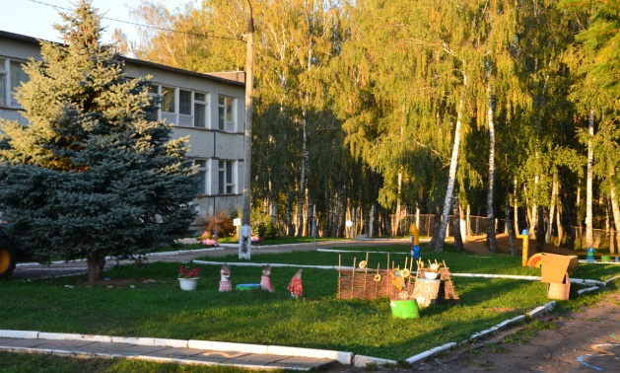
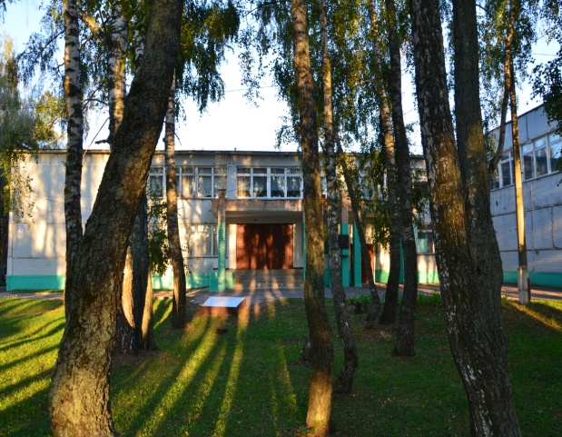

- В селе живут славные люди и у каждого своя судьба…
Наибольший вклад в экономику хозяйств внесли: свекловичница А. Ф. Колесник, телятница В. А. Яловенко, доярки М. Я. Башкирцева и К. М. Тимофеева, механизаторы Г. И. Горбунова, И. В. Выборнов и Н.М.Иконников, строитель В.Н.Зубаровский, управляющий отделением М.В.Чупахин и заслуженный зоотехник РСФСР, почетный гражданин Зарайска А.С.Калачева.

Односельчане хранят память о тяжелых страницах в судьбе нашей Родины.
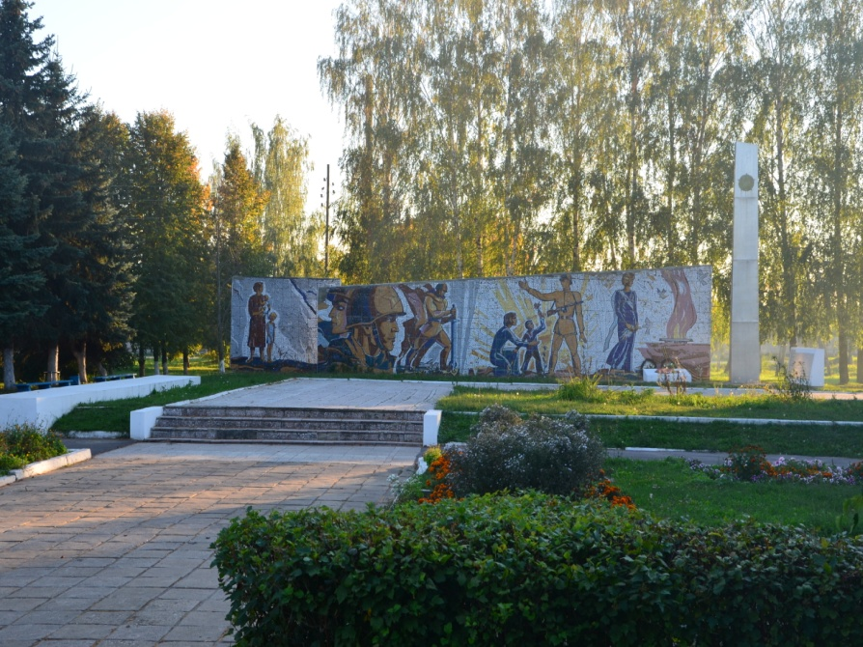

Тема нашего урока « Моя малая Родина» .МОЯ – потому что здесь моя семья, мои друзья, мой дом, моя улица, моя школа… МАЛАЯ – потому что это маленькая частичка моей необъятной страны. РОДИНА – потому что здесь живут родные моему сердцу люди. Да без семьи, без родных нашему сердцу людей человек не может прожить. А что такое семья?- Семья бывает маленькой и большой. В семье могут жить несколько поколений. Как вы это понимаете? (Поколение - это родственники близкого возраста, например, старшее поколение - бабушки и дедушки, среднее поколение - родители, младшее поколение - дети, внуки бабушек и дедушек).
- А какая семья называется многодетной? (В которой трое и больше детей).
- В нашем классе есть две многодетные семьи. Давайте мы их поприветствуем. (Слово предоставляется Авдеевой Марине Николаевне.)
Наш класс – это тоже семья. И в этом году наша семья стала больше. А как вы думаете, в какой семье веселее жить в большой или маленькой? И еще я хочу, чтобы наш класс стал особенным. А вот каким должен быть наш класс вы сейчас напишите? Возьмите лучики и напишите свои пожелания классу и одноклассникам, продолжив фразу « Нашему классу я желаю быть…». Мы приклеим пожелания к нашему солнышку. И солнышко будет, нам светит весь год.
Учитель зажигает свечу – символ тепла, света, родного очага, малой родины и предлагает детям, гостям передавая, ее друг другу ответить на вопросы:
Нужны ли уроки, посвященные малой родине?
Какие впечатления у вас остались?
Что вам дал этот урок?

